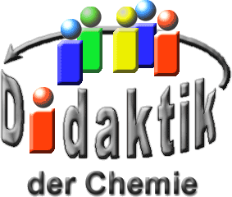

UNIVERSITÄT  
BAYREUTH

Seminar „Übungen im Vortragen – OC“

Weichmacher

Christina Herrmann, SS 10; Tobias Schnapp, SS 20; Luisa Bedenk, SS 22

Gliederung

1 Polyvinylchlorid – Eigenschaften und Struktur 2

2 Wirkungsweise von Weichmachern 4

2.1 Physikalische Beschreibung 4

2.2 Unterscheidung von äußerer und innerer Weichmachung 5

2.2.1 Äußere Weichmachung 5

2.2.2 Innere Weichmachung 6

2.3 Strukturelle Eigenschaften 6

3 Auswirkungen auf die Gesundheit 7

3.1 Phthalate – die Problem-Weichmacher 7

3.2 Versuch: Herauslösen von Weichmachern 8

4 Alternative Weichmacher 8

1. 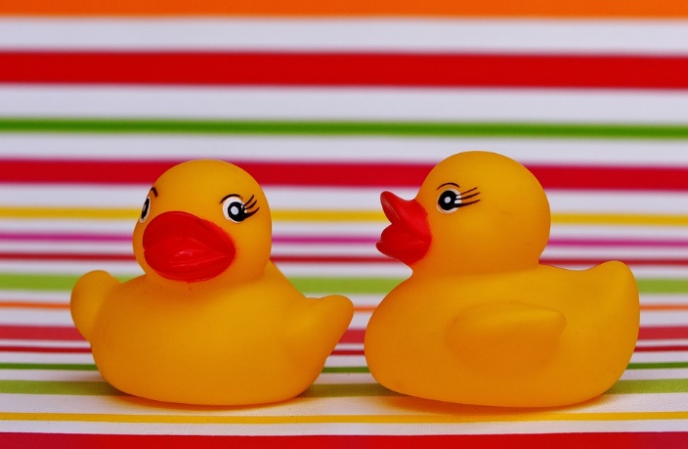**Einstieg 1**:

Abb. 1: Quietscheentchen, ein beliebtes Kinderspielzeug [14]

1. Kinder werden heutzutage überhäuft mit Spielzeug. Darunter sind auch viele Gegenstände aus PVC, wie beispielsweise das allseits beliebte Quietscheentchen (vgl. Abb. 1). Doch immer mehr Eltern verzichten auf Spielzeuge wie dieses, nachdem sie beunruhigende Schlagzeilen in diversen Zeitschriften und Nachrichten vernommen haben. So titelte die „Zeit online“: „Chemikalien im Spielzeug, Weichmacher unterm Weihnachtsbaum“. Des Weiteren war in der Onlineausgabe der süddeutschen Zeitung zu lesen: „Weiblich durch Weichmacher“. Die meisten Leser fragen sich nun, warum Weichmacher so schädlich sind und warum sie dennoch verwendet werden.

**Einstieg 2:** Aus einer Problembeschreibung des Bundesinstituts für Arzneimittel und Medizinprodukte geht hervor, dass es beim häufig in PVC (Polyvinylchlorid) enthaltenen Weichmacher DEHP (Di-(2-ethylhexyl)-phthalat) Hinweise auf eine gesundheitsschädliche Wirkung auf Menschen gibt [8]. So sollte im Sinne des vorbeugenden Gesundheitsschutzes PVC eigentlich verboten werden. Doch dennoch lassen sich auch heute noch viele Produkte aus PVC finden. Daher soll geklärt werden, inwieweit von diesen Produkten eine Gesundheitsgefahr für den Menschen ausgeht.

Ein Bild, das Tasse, Wasser, leer, mehrere enthält.
**Einstieg 3:** Temperaturen von 25 - 30℃ verführen im Sommer zu einem Aufenthalt im kühlen Nass. Im Kleinkindalter hat mir meine Mutter hierzu ein Planschbecken aufgebaut. Für den Spiel- und Badespaß war mit einer Schar Badeenten gesorgt. Jedoch steht Kunststoffspielzeug in den Medien öfters aufgrund der enthaltenen Weichmacher in der Kritik. Die meisten Badeenten bestehen aus PVC. Ähnlich wie bei einem Teig muss zum Mehl (PVC) eine Flüssigkeit (Weichmacher) hinzugeben werden, damit man einen elastischen Teig erhält. Weichmacher sind klare Flüssigkeiten (vgl. Abb. 2).

Abb. 2: Verschiedene Weichmacherproben (DEHP, DEHA, Diethylphthalat)

Alternative Materialien für Badeenten, die ohne Weichmacher auskommen, sind nicht leicht zu finden. Enten aus Stoff schwimmen nicht; viele andere Kunststoffe benötigen ebenfalls Weichmacher oder sind nicht elastisch genug. Daher soll geklärt werden, inwiefern Badeenten aus PVC in Kinderhände gelangen dürfen.

# Polyvinylchlorid – Eigenschaften und Struktur

Weichmacher sind für viele Kunststoffgegenstände unerlässlich. Denn sie sind die “Wundermittel“ die PVC erst biegbar und damit im Alltag einsatzfähig machen. Um die Wirkungsweise von Weichmachern verstehen zu können, wird zunächst die Struktur von PVC genauer betrachtet.

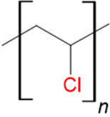Polyvinylchlorid ist im rohen Zustand vollkommen spröde und somit kaum verformbar. Diese Eigenschaften können durch einen Blick auf die Teilchenebene erklärt werden: Polyvinylchlorid (vgl. Abb. 3) entsteht durch radikalische Polymerisation von Vinylchlorid.

Abb. 3: Strukturformel von PVC

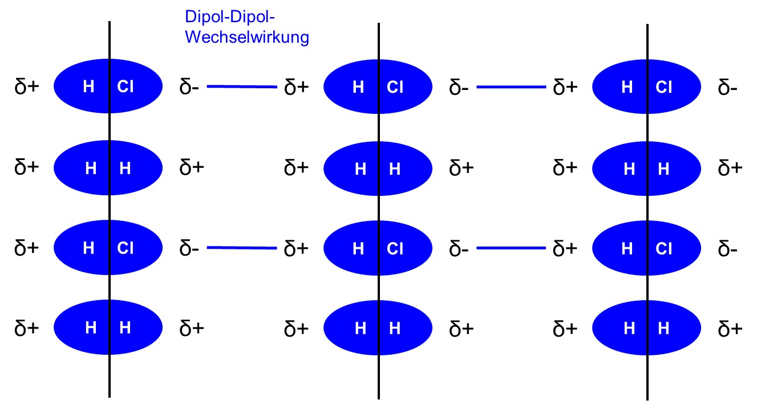Der Kunststoff ist somit aus vielen Polymersträngen aufgebaut, zwischen denen Dipol-Dipol-Wechselwirkungen (vgl. Abb. 4) aufgrund der Elektronegativitätsunterschiede wirken. Vom Polymerrückrat aus Kohlenstoff zweigen keine Seitenketten ab. Dadurch können sich die Ketten dicht gepackt nebeneinander anlagern. Es entstehen kristalline Bereiche (vgl. Abb. 5). In diesen sind die Wechselwirkungen zwischen den Ketten besonders groß [5].

Abb. 4: Dipol-Dipol-Wechselwirkungen zwischen den Polymerketten

Ein Bild, das Text, Strichzeichnung enthält.
Nicht alle Bereiche im Roh-PVC weißen diese Anordnung auf. So liegen auch amorphe Bereiche vor, welche aber nicht ausreichend groß sind, um dem Kunststoff die gewünschte Weiche zu verleihen.

Abb. 5: Amorphe und kristalline Bereiche im PVC

Die Dipol-Dipol-Wechselwirkung bewirken zusammen mit den kristallinen Bereichen des PVCs, dass dieses bei Raumtemperatur spröde ist. Eine Badeente kann daraus noch nicht gefertigt werden [5].

# Wirkungsweise von Weichmachern

## Physikalische Beschreibung

Durch den Einsatz von Weichmachern wird aus sprödem PVC ein weicher Kunststoff. Die Verformbarkeit von PVC kann durch die Dehnung bzw. Zugfestigkeit beschrieben werden. Mit steigender Temperatur erhöht sich die Beweglichkeit der Polymerketten. Daher nimmt die Zugfestigkeit ab und die Dehnbarkeit steigt (vgl. Abb. 6).

Abb. 6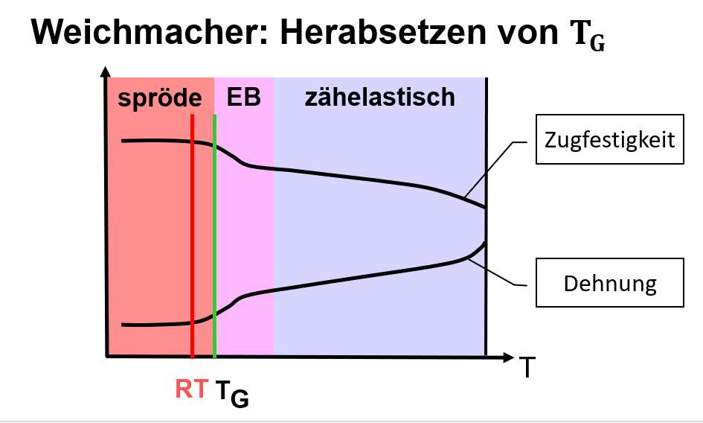: Rein-PVC - Zugfestigkeit/Dehnung in Abhängigkeit der Temperatur

Die Glasübergangstemperatur TG gibt an, ab welcher Temperatur ein Kunststoff elastisch wird. Denn oberhalb der Glasübergangstemperatur beginnt der Erweichungsbereich (EB). Durch Einlagerung der Weichmachermoleküle wird die Glasübergangstemperatur herabgesetzt (vgl. Abb. 7). Wird ausreichend Weichmacher zum PVC hinzugefügt, liegt die Glasübergangstemperatur unterhalb der Raumtemperatur (RT). Somit ist PVC bei Raumtemperatur ein elastischer Kunststoff [5].

Abb. 7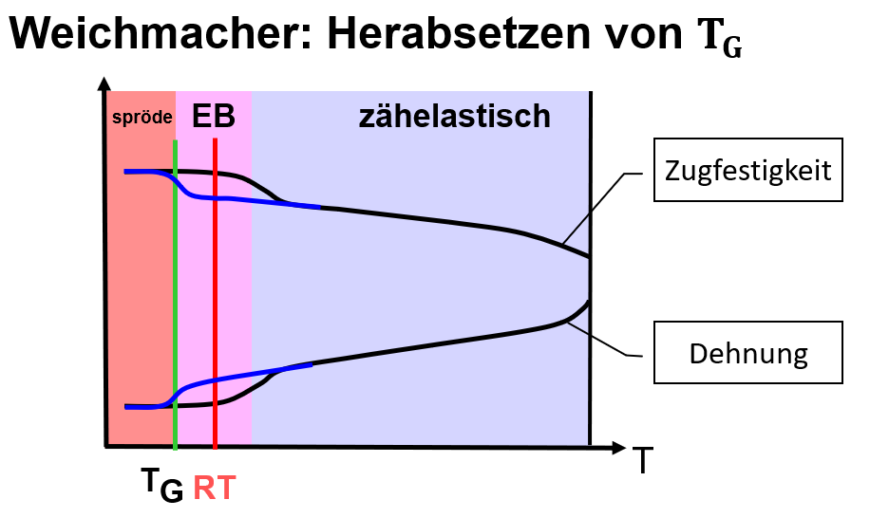: PVC mit Weichmachern – bei RT elastisch

## Unterscheidung von äußerer und innerer Weichmachung

Im Folgenden wird die Weichmachung am Beispiel PVC erklärt. Das Prinzip lässt sich auf viele Kunststoffe erweitern.

### Äußere Weichmachung

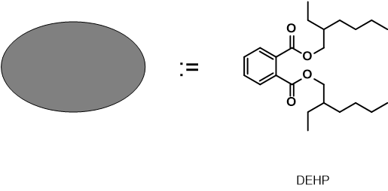Bei der äußeren Weichmachung wird ein Weichmacher - wie beispielsweise DEHP   
(Di-(2-ethylhexyl)phthalat, vgl. Abb. 8) - als Additiv zum PVC gegeben.

Abb. 8: Struktur des DEHP-Moleküls

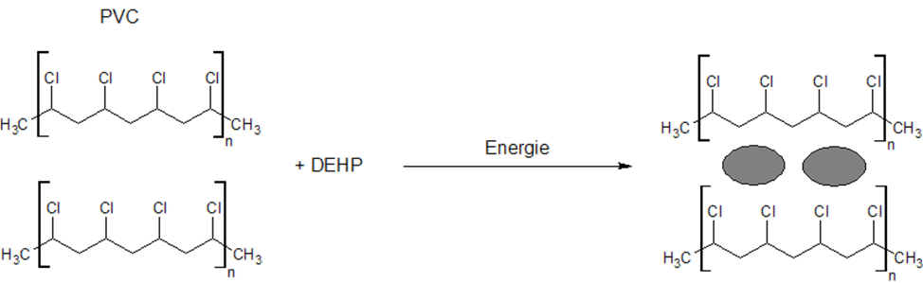Das bedeutet, dass das DEHP-Molekül sich nur über Wechselwirkungen zwischen die PVC-Ketten einlagert (vgl. Abb. 9). Dadurch werden die Nebenvalenzkräfte zwischen den Polymerketten herabgesetzt (vgl. Abb. 10), sodass PVC weicher wird.  
Allerdings ist für diese Art von Weichmachung eine hohe Konzentration an DEHP notwendig. Des Weiteren ist ein Ausdiffundieren des Weichmachers möglich, wodurch das PVC nach einiger Zeit wieder spröde wird.

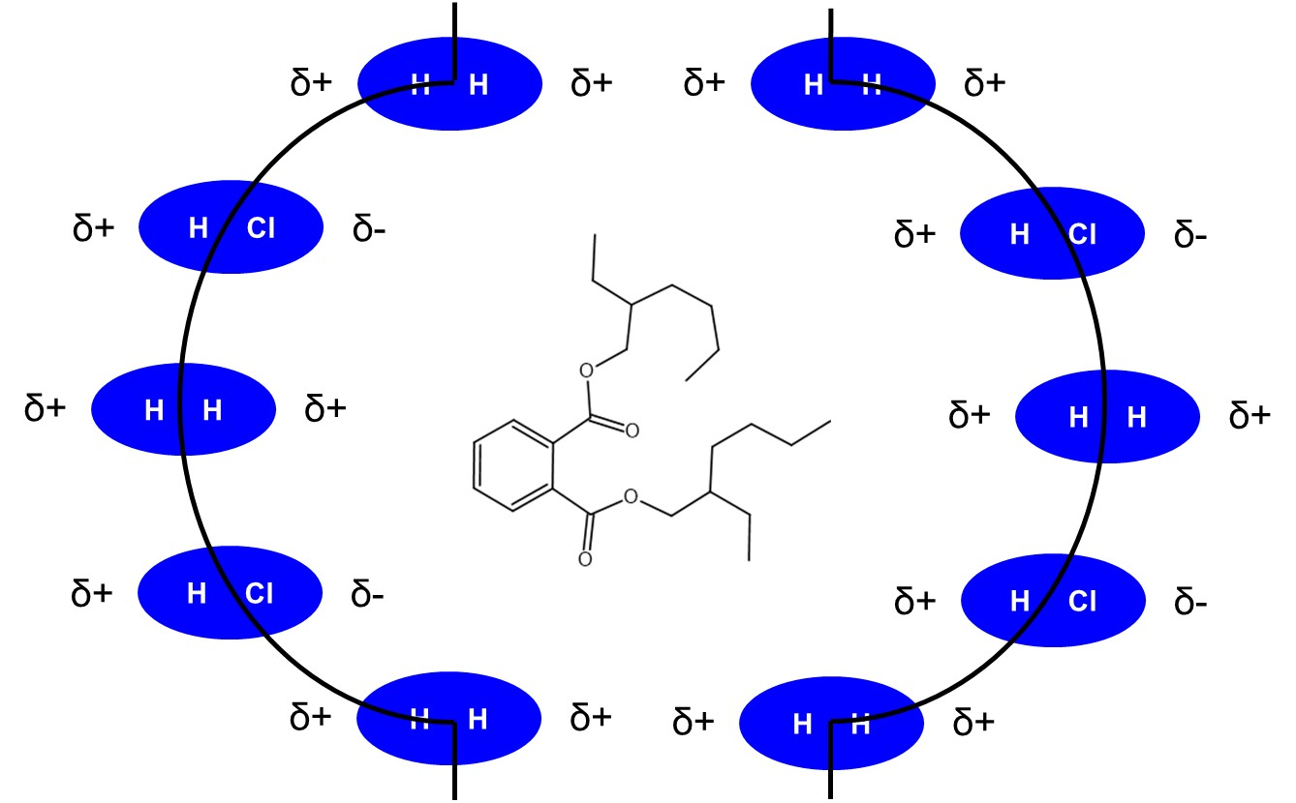Abb. 9: Schematische Darstellung der äußeren Weichmachung bei PVC

Abb. 10: Herabsetzen der Wechselwirkungen zwischen den PVC-Ketten

### Innere Weichmachung

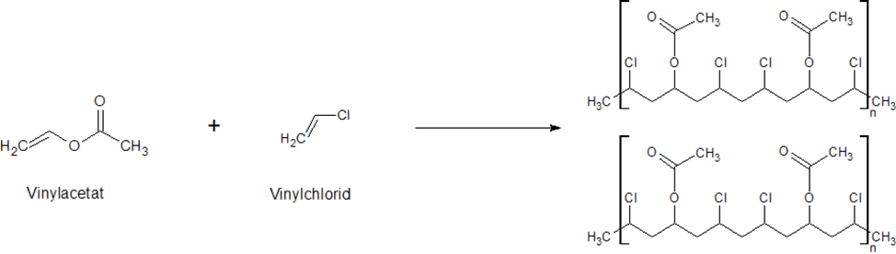Bei der inneren Weichmachung wird – im Gegensatz zur äußeren Weichmachung – schon bei der Herstellung des PVC versucht, die Eigenschaften des Kunststoffs zu beeinflussen. Hierfür wird während der Copolymerisation der Weichmacher zugegeben (vgl. Abb. 11). Im Fall von PVC wird Vinylacetat hinzugefügt, wessen Rest mehr Platz als ein Chloratom benötigt. Dadurch werden wieder die Nebenvalenzkräfte herabgesetzt und das PVC weicher.

Abb. 11: Innere Weichmachung durch Vinylacetat

## Strukturelle Eigenschaften

Insbesondere im Zusammenhang mit äußerer Weichmachung treten gesundheitliche Probleme auf, da die Weichmachermoleküle nicht fest mit den Polymerketten verknüpft sind.

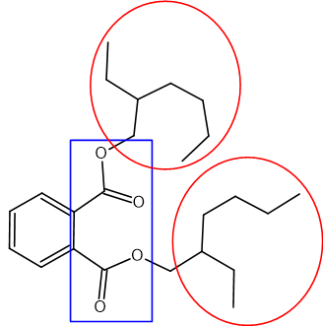Es werden zwei Voraussetzungen an Moleküle gestellt, die als Weichmacher fungieren sollen. Zum einen müssen sie relativ groß sein, um ein weiträumiges Auseinander-Drücken der PVC-Ketten zu bewirken. Nur so können kristalline in amorphe Bereiche umgewandelt werden. Zum anderen müssen die Moleküle eine ähnliche Polarität wie der Kunststoff selbst besitzen. Die Moleküle müssen daher sowohl polare als auch unpolare Gruppen enthalten (vgl. Abb. 12) [6].

Abb. 12: DEHP mit Kennzeichnung der polaren und unpolaren Gruppen

# Auswirkungen auf die Gesundheit

## Phthalate – die Problem-Weichmacher

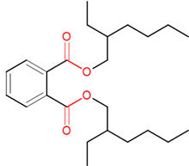Weltweit wird die Stoffklasse der Phthalate am häufigsten als Weichmacher eingesetzt. Phthalate sind Diester der ortho-Phthalsäure (Benzol-1,2-dicarbonsäure). DEHP (Di-(2-ethylhexyl)-phthalat) (vgl. Abb. 13) ist ein typischer Vertreter der Phthalate.

Abb. 13: DEHP – ein Diester der ortho-Phthalsäure

Der Marktanteil der Phthalate sinkt in den letzten Jahrzehnten. Da im Falle der äußeren Weichmachung die Weichmachermoleküle nur durch Wechselwirkungen in das PVC eingebaut sind, können diese auch wieder aus dem Kunststoff hinausdiffundieren. Phthalate weisen eine reproduktionstoxische Wirkung auf. Aus diesem Grund darf DEHP in der EU gemäß der REACH-Verordnung in Kinderspielzeug und Babyprodukten nur zu 0,1 Gew.-% verwendet werden [12].

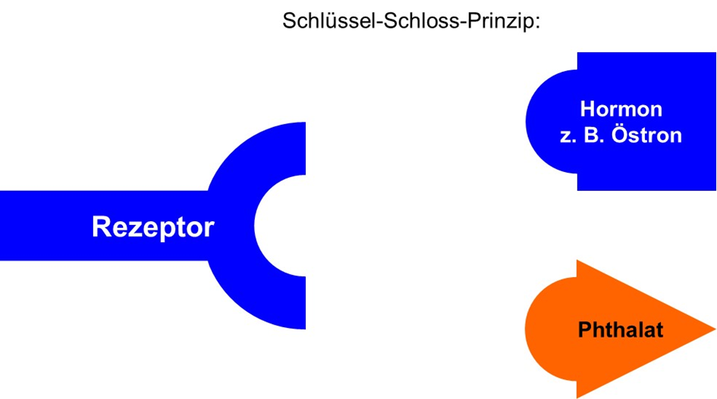Die genannten körperlichen Schädigungen sind darauf zurückzuführen, dass Phthalate wie DEHP eine Sexualhormon-ähnliche Wirkung auf den Organismus haben (vgl. Abb. 14).

Abb. 14: Analogie zwischen Phthalaten und Sexualhormonen im Körper

Diese Wirkung kann sowohl östrogen als auch androgen sein. Wenn eine östrogene Wirkungen vorliegt, sind Schlagzeilen wie in der Süddeutschen Zeitung (vgl. Einstieg 1) die Folge. Die Universität Rochester testete den Phthalat-Gehalt im Urin von 145 schwangeren Frauen. Fünf Jahre später beobachtete man das Spielverhalten der männlichen Kleinkinder und kam zum Resultat, dass die Jungen von Müttern mit einem hohen Phthalat-Gehalt im Urin lieber mit „Mädchensachen“ wie Puppen spielten [7].

## Versuch: Herauslösen von Weichmachern

Mithilfe des nachfolgenden Experiments soll gezeigt werden, dass Weichmachermoleküle aus PVC hinausdiffundieren können. [13]

**Durchführung:** Eine Badeente wird in ca. 1-2 cm2 große Stücke geschnitten und in ein Reagenzglas mit Ethanol gegeben. Das Reagenzglas wird in einem Wasserbad bei ca. 80°C drei Tage lang erwärmt. Der Versuch wird mit Teichfolie analog durchgeführt.  
Mithilfe eines Siebs kann das Material der Badeente/Teichfolie abgetrennt werden. Die Flüssigkeit wird in einem Becherglas aufgefangen.

**Beobachtung:** Das Probematerial erscheint matt und ausgetrocknet. Nach Zusammendrücken mit den Fingern begibt es sich nur langsam in seine Ausgangsform zurück.

**Ergebnis:** Sowohl Badeente als auch Teichfolie bestehen aus PVC. Die enthaltenen Weichmacher wurden aus dem PVC gelöst. Dadurch wurde das Material spröde. An der Teichfolie ist dieser Effekt besonders gut sichtbar, da diese dünner als die Badeente ist und somit der Weichmacher zu einem größeren Anteil herausgelöst werden konnte.

**Entsorgung:** Teichfolie/Badeente in den Feststoffabfall, Ethanol + gelöste Weichmacher in den organischen Abfall.

Auch beim Spielen können Weichmacher in den Körper von Kindern gelangen. Insbesondere bei Kleinkindern geschieht dies leicht, wenn sie Spielzeug in den Mund nehmen.

# Alternative Weichmacher

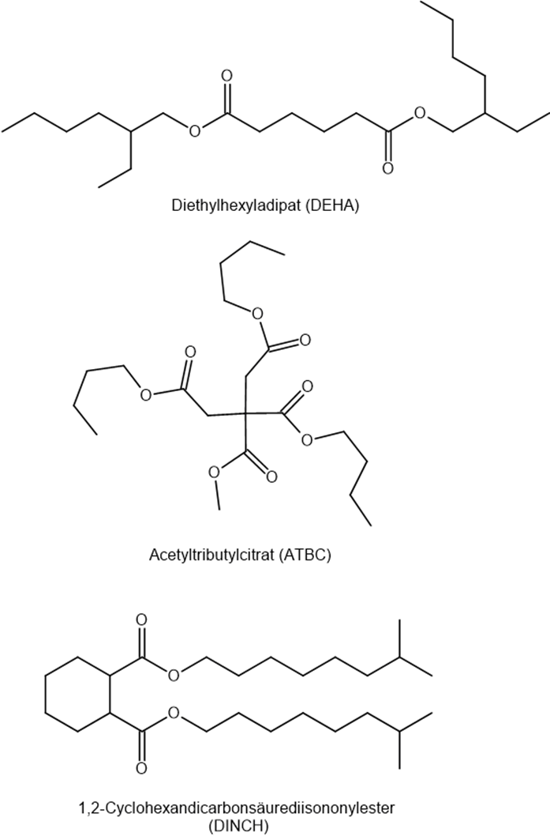Nachdem die schädliche Wirkung von Phthalate in Studien nachgewiesen wurde, verbieten immer mehr Regierungen die Nutzung von Phthalaten, v.a. in Kinderspielzeug. Mittlerweile greift man vermehrt zu anderen Weichmachern, die in der Produktion eventuell etwas teurer sind, dafür aber den großen Vorteil besitzen, die Gesundheit nicht zu beeinträchtigen. Vertreter dieser alternativen Weichmacher sind ebenfalls Ester. Beispielsweise werden die Ester der Zitronensäure (z.B. Acetyltributylcitrat (ATBC), Abb. 15) oder der Adipinsäure (z.B. Di-(2-ethylhexyl)-Adipat (DEHA), Abb. 16) verwendet [6].

Ein Bild, das Kleiderbügel, Uhr enthält.
Abb. 15: ATBC

Abb. 16: DEHA

Auch die Firma BASF hat einen neuen Weichmacher (Hexamoll-DINCH, Abb. 17) entwickelt. Hierbei handelt es sich um ein Isomeren-Gemisch aus Cyclohexan-1,2-dicarbonsäurediisononylestern. Der Weichmacher sieht auf den ersten Blick den Phthalaten sehr ähnlich. Der entscheidende Unterschied liegt aber darin, dass der Benzolring hydriert wurde und somit seinen aromatischen Charakter verliert. Dadurch besitzt der Weichmacher keine hormonelle Wirkung mehr. Diese Weichmacher müssen sich in Zukunft industriell, vor allem in asiatischen Ländern, durchsetzen.

Abb. 17: Hexamoll DINCH

1. **Zusammenfassung**: Reines PVC ist hart und spröde. Aufgrund dieser Eigenschaften muss es „weich gemacht“ werden. Diese Weichmachung erfolgt meist durch eine physikalische Einlagerung von Weichmacher-Molekülen, die kristalline Bereiche des PVCs in amorphe umwandeln. Voraussetzung, dass ein Molekül als Weichmacher fungieren kann, ist, dass es relativ groß ist und sowohl polare als auch unpolare Gruppen besitzt. Diese Eigenschaften weisen einige Gruppen von Estern auf; darunter die am häufigsten verwendeten Weichmacher, die Phthalate. Die Phthalate können sich aus dem Kunststoff lösen und stellen aufgrund ihrer hormonellen Wirkung eine erhebliche Gefahr für die Gesundheit dar. Daher greift man vermehrt auf andere ungefährliche Weichmacher, wie ATBC oder Hexamoll DINCH, zurück. Doch vor allem Billig-Produktionsländer nutzen immer noch die schädlichen Phthalate.
2. **Abschluss 1: fehlt**
3. **Abschluss 2**: Der Einsatz von Weichmachern ist aus unserer heutigen Industrie nicht mehr weg zu denken. Auch wenn die Risiken von bestimmten Weichmachern mittlerweile erkannt wurden, lassen sich diese oft sogar noch in Medizinprodukten finden. Dabei birgt die hormonelle Wirkung von Weichmachern wie Phthalaten große Gefahren. Eine Beachtung der Bezeichnung „Phthalat-frei“ ist ein erster Schritt zu sicheren Produkten aus Kunststoff.
4. 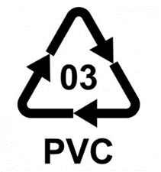**Abschluss 3**: Ob ein Produkt aus PVC besteht, kann am Recyclingsymbol (vgl. Abb. 18) abgelesen werden. PVC besitzt die Ziffer 3. Die Bezeichnung „Phthalat-frei“ weist auf die Verwendung alternativer Weichmacher hin. Das CE-Kennzeichen (vgl. Abb. 19) wird vom Hersteller angebracht; Fälschungen sind hier also möglich! Mithilfe der App „Scan4Chem“ kann überprüft werden, ob ein Produkt die Beschränkungen der REACH-Verordnung einhält. Badeenten sind also grundsätzlich als Kinderspielzeug geeignet! Im Allgemeinen sollte auf Produkte aus PVC aber möglichst verzichtet werden, da diese nicht abgebaut werden und beim thermischen Verwerten giftige Gase wie Dioxine entstehen können.

Abb. 18: Recyclingsymbol PVC

****Abb. 19: CE-Kennzeichnung

**Quellen:**

1. Kittel, Lehrbuch der Lacke und Beschichtungen, Band 4, Hirzel Verlag, Stuttgart 2007.
2. Kaiser, Kunststoffchemie für Ingenieure, C. Hanser Verlag, München 2007.
3. Franck, Kunststoff-Kompendium, Vogel Verlag, Würzburg 1996.
4. Bonnet, Kunststofftechnik. Grundlagen, Verarbeitung, Werkstoffauswahl und Fallbeispiele, Springer, Wiesbaden 2014.
5. Michaeli/Greif/Wolters/Vossebürger, Technologie der Kunststoffe, Hanser, München 2008.
6. Fromme, Luftverunreinigungen in Innenräumen, ecomed Medizin, Landsberg am Lech 2021.
7. <https://www.diepresse.com/523006/weichmacher-lassen-buben-mit-puppen-spielen> , 22.05.2020.
8. <https://www.bfarm.de/SharedDocs/Risikoinformationen/Medizinprodukte/DE/dehp_2006.html> , 22.04.2020.
9. <https://www.chemie.de/lexikon/Weichmacher.html> , 22.04.2020.
10. <https://www.deutsche-apotheker-zeitung.de/daz-az/2012/daz-23-2012/warnung-vor-weichmachern> , 12.05.2020.
11. <https://www.mnu-bb.de/Fachbereiche/Chemie/Umwelt/weichmacher.shtml> , 12.05.2020.
12. <https://www.umco.de/de/blog/artikel/Beschraenkungen-der-Phthalate-DEHP-DBP-DIBP-BBP.html> , 13.06.2022.
13. <http://www.chemieexperimente.de/_pdf/19_10_weichmacher.pdf> 18.08.2022.
14. <https://pixabay.com/de/gummienten-quietscheente-1271197/> , (Lizenz: CC0 Public Domain), 16.03.2017.
15. <https://de.wikipedia.org/wiki/Datei:Plastic-recyc-03.svg> , (Lizenz: GFDL & CC-BY-2.5, Urheber: Tomia, Ursprungsversion: 22.02.2006), 18.08.2022.
16. <https://de.wikipedia.org/wiki/Datei:Conformit%C3%A9_Europ%C3%A9enne_(logo).svg>, Lizenz: gemeinfrei, 18.08.2022.